

ΓΡΑΦΕΙΟ ΤΥΠΟΥ

Oberstr. 117
51149 Köln / Germany
Tel.: 0049 (0) 2203/ 1 43 57
Fax: 0049(0) 2203 181577
E-Mail: typos@panipirotiki.eu
www.panipirotiki.eu
9-30.03.2008
ΔΕΛΤΙΟ ΤΥΠΟΥ
-ΓΙΑ ΑΜΕΣΗ ΔΗΜΟΣΙΕΥΣΗ-

-

Από 25 έως 27 Ιουλίου το Α΄Συνέδριο του
Παγκοσμίου Συμβουλίου Ηπειρωτών Εξωτερικού
στα Γιάννινα.
Κολωνία - ΓΕΡΜΑΝΙΑ.
Παίρνει σάρκα και οστά η οργάνωση του Α΄ Συνεδρίου του Παγκοσμίου Συμβουλίου Ηπειρωτών Εξωτερικού (ΠΣΗΕ) που θα γίνει στα Γιάννινα, όπως έχουμε ήδη ανακοινώσει, από 25 μέχρι 27 Ιουλίου 2008. Οι εργασίες θ’ αρχίσουν την Παρασκευή, 25.07. το πρωΐ και θα κλείσουν την Κυριακή 27.07.08 με την ορκωμοσία του νέου Διοικητικού Συμβουλίου στη Μητρόπολη Ιωαννίνων.
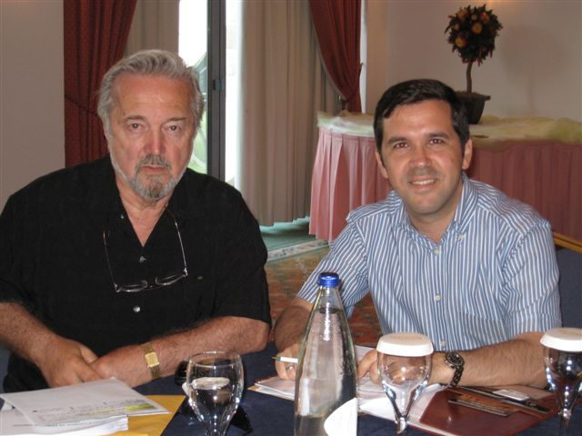
Με το Συνέδριο αυτό κλείνει με επιτυχία το πρώτο μέρος της οργανωτικής δομής των ηπειρωτικών οργανώσεων του εξωτερικού: «Ο βασικός στόχος που έθεσε το Παγκόσμιο Συμβούλιο Ηπειρωτών Εξωτερικού έχει σε μεγάλο βαθμό επιτευχθεί, ήτοι, η επαφή και η σύσφιγξη των σχέσεων των Ηπειρωτικών Οργανώσεων των πέντε ηπείρων, η γνωριμία και η εξοικείωση των νέων ηπειρωτικής καταγωγής με την πατρίδα των προγόνων τους και η προώθηση της ιστορίας και του πολιτισμού της Ηπείρου ανά τον κόσμο», δήλωσε ο κ. Νικόλαος Γκατζογιάννης, πρόεδρος του ΠΣΗΕ.
«Η διοργάνωση της Συνδιάσκεψης μπροστά από δύο χρόνια στα Γιάννινα, όπου συγκεντρώθηκαν πάνω από 600 Ηπειρώτισσες και Ηπειρώτες απ’ όλο τον κόσμο, μας ενθαρρύνει να προχωρήσουμε ακόμη ένα βήμα, πιστεύοντας ότι κι αυτή τη φορά η συμμετοχή θα είναι ακόμη μεγαλύτερη», τόνισε ο κ. Χρυσόστομος Δήμου, Αντιπρόεδρος του Παγκοσμίου Συμβουλίου Ηπειρωτών Εξωτερικού, Πρόεδρος της Πανηπειρωτικής Ομοσπονδίας Ευρώπης και συνάμα Πρόεδρος της οργανωτικής επιτροπής του συνεδρίου.
Οι εργασίες του συνεδρίου θα πραγματοποιηθούν στο συνεδριακό κέντρο του ξενοδοχείου Grand Serαi–Xenia που βρίσκεται στο κέντρο των Ιωαννίνων. Το Παγκόσμιο Συμβούλιο έκανε συμφωνία με τη διοίκηση του ξενοδοχείου και έχει εξασφαλίσει ειδική τιμή για όσους συμμετάσχουν στο συνέδριο, που μεταφράζεται στο ποσό των 60 € ανά δωμάτιο (μονό ή διπλό κρεβάτι) με πρωϊνό. Η παραπάνω ειδική τιμή ισχύει μόνο για το χρονικό διάστημα από 24 έως και 27 Ιουλίου 2008.
Η Πανηπειρωτική Ομοσπονδία Ευρώπης τις επόμενες ημέρες θα στείλει επιστολή σε όλους τους Ηπειρωτικούς Συλλόγους, όπου θα τους ενημερώνει για τον τρόπο με τον οποίο οι ενδιαφερόμενοι μπορούν να δηλωθούν.
Σπύρος Κωσταδήμας
Υπεύθυνος Τύπου

Panepirotischer Verband Europas e.V. - Vorsitzender: Chrisostomos Dimou, Amtsgericht Nr. VR 3398

Bankverbindung: Konto Nr.: 810 72 50 116, BLZ: 524 206 00, ATEBANK Frankfurt

